📋 Laporan Project: La Java Cafe & Resto — Real-Time Self-Order System
Tanggal Laporan: 19 Oktober 2026
Nama Project: Website Pemesanan Mandiri F&B dengan Integrasi QR Code
Nama Aplikasi: La Java Cafe & Resto
Versi: 1.0.0
------------------------------------------------------------
1. Ringkasan Eksekutif
Project ini adalah sebuah Sistem Pemesanan Mandiri (Self-Order Kiosk) berbasis web untuk industri F&B (Food & Beverages) modern pada kafe La Java Cafe & Resto. Aplikasi ini memungkinkan pelanggan restoran untuk memesan makanan dan minuman secara mandiri melalui perangkat smartphone dengan memindai QR Code di meja, tanpa perlu memanggil pelayan.
Di sisi operasional, bagian dapur dan kasir mendapatkan notifikasi pesanan secara real-time melalui antarmuka Kitchen Display System (KDS) berbasis web lengkap dengan notifikasi suara bel synthesizer.
Tema Desain UI: Monochrome Minimalist Luxury — menggunakan palet hitam-putih kontras tinggi dengan tipografi modern yang bersih dan elegan.
------------------------------------------------------------
2. Tujuan & Latar Belakang
Aspek | Keterangan
Problem | Sistem pemesanan manual di meja rawan salah catat, membebani pelayan di jam sibuk, dan antrean kasir panjang
Solusi | Pelanggan pesan mandiri via web browser dengan memindai QR meja; dapur terima pesanan secara instan
Target Pengguna | Pelanggan kafe La Java, staf dapur/barista, kasir, dan pengelola kafe
Keunggulan | Zero-install (tanpa unduh aplikasi), berbasis web, sinkronisasi real-time via WebSockets

------------------------------------------------------------
3. Fitur-Fitur Utama
3.1 📱 Fitur Pelanggan (Customer View)
No | Fitur | Keterangan
1 | QR Code Scanner | Pindai QR Code meja menggunakan kamera HP atau URL langsung (/?table=Meja%2001)
2 | Katalog Menu Interaktif | Filter kategori (Coffee, Non-Coffee, Pastry, Mains) & pencarian instan nama/deskripsi
3 | Status Stok Real-Time | Menu langsung tampil "Habis" jika staf dapur menonaktifkan stok item
4 | Kustomisasi Pesanan | Atur jumlah porsi + catatan khusus (contoh: "less sugar", "jangan pedas")
5 | Keranjang & Checkout | Input nama pemesan, catatan umum, dan kalkulasi otomatis Subtotal + Pajak PB1 10%
6 | Pilihan Pembayaran | Bayar di Kasir (Cash/Debit) atau QRIS Instant (simulasi scan QR)
7 | Live Order Stepper | Pelacakan status pesanan real-time: Pending → Preparing → Ready → Completed
8 | Efek Perayaan | Animasi confetti otomatis saat pesanan siap disajikan 🎉
9 | Cetak Struk | Struk berformat thermal receipt monokrom siap cetak dari browser

3.2 👨‍🍳 Fitur Admin & Dapur (Kitchen Display System / KDS)
No | Fitur | Keterangan
1 | Autentikasi JWT | Login terproteksi berbasis JWT dan bcrypt password hashing
2 | Live Orders Board | Kartu pesanan baru muncul otomatis di antrean dapur tanpa perlu refresh halaman
3 | Audio Chime Alert | Bel notifikasi synthesizer (Web Audio API) otomatis berbunyi saat ada pesanan baru
4 | Filter Status Pesanan | Filter: Semua, Menunggu, Dimasak, Siap Saji, Selesai, Dibatalkan
5 | Aksi Pesanan Satu Klik | Tombol aksi: "Terima & Masak", "Tandai Siap", "Selesaikan", "Batalkan", "Cetak Struk"
6 | Toggle Status Bayar | Ubah status LUNAS / BELUM LUNAS secara instan
7 | CRUD Menu & Foto Preset | Tambah, edit, hapus menu + pilihan gambar preset berkualitas tinggi
8 | Instant Stock Toggle | Saklar ketersediaan stok satu klik yang langsung tersinkronisasi ke seluruh layar pelanggan
9 | QR Code Meja Generator | Generate QR unik per meja, unduh format PNG, dan layout cetak kartu meja siap tempel
10 | Analitik & KPI Penjualan | Ringkasan omzet, pesanan hari ini, pesanan aktif, pesanan selesai, dan 5 menu terlaris

------------------------------------------------------------
4. Arsitektur Teknologi
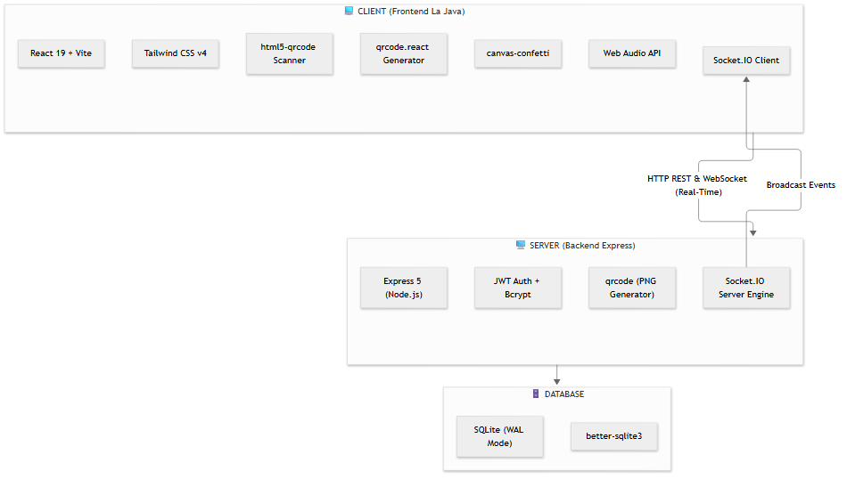
Gambar 1: Visualisasi Diagram Sistem
------------------------------------------------------------
5. Rincian Stack Teknologi
- Frontend: React 19 (^19.2.8), Vite (^8.3.0), Tailwind CSS v4 (^4.3.3), Socket.IO Client (^4.8.4), html5-qrcode (^2.3.8), qrcode.react, lucide-react, canvas-confetti.
- Backend: Node.js (v18+), Express 5 (^5.2.1), Socket.IO (^4.8.1), better-sqlite3 (^12.6.2), jsonwebtoken, bcryptjs, qrcode.
- Database: SQLite dengan Write-Ahead Logging (WAL mode) untuk konkurensi tinggi dan transaksi atomik.
------------------------------------------------------------
6. Kredensial & Cara Menjalankan
Kredensial Default Admin
- URL Admin: http://localhost:5173/#admin
- Username: admin
- Password: admin123
Cara Menjalankan di Lokal (Development)
# 1. Install semua dependensi
npm run postinstall
# 2. Jalankan Client dan Server sekaligus
npm run dev

- Frontend Client: http://localhost:5173
- Backend Server: http://localhost:5000
- Tampilan Meja Pelanggan: http://localhost:5173/?table=Meja%2001
------------------------------------------------------------
Laporan resmi sistem La Java Cafe & Resto.

